MODELO PEDAGÓGICO PARA INGENIERÍA DE DISEÑO DE PRODUCTO

ELENA MARIA GOMEZ RICO

Proyecto de investigación

Asesor
Jorge Maya Castaño
Ph. D. Desarrollo Integrado de Productos

UNIVERSIDAD EAFIT
ESCUELA DE INGENIERÍA
DEPARTAMENTO DE INGENIERÍA DE DISEÑO DE PRODUCTO
MEDELLÍN
2015
CONTENIDO Pág.

• ANTECEDENTES 6
• JUSTIFICACION 6
• OBJETIVOS 6
1.1 objetivo general 6
1.2 objetivos especificos 7
1.2.1 Objetivo 1: Diagnóstico 7
1.2.2 Objetivo 2: 7
• ALCANCE Y PRODUCTOS 7
• Metodologia de investigación: 7
• Bibliografia 7
• Recursos requeridos: 7
• Cronograma: 9

ANTECEDENTES
El programa de ingeniería de diseño nace en (descripción de la justificación del programa en el libro azul) donde se especifican las necesidades de la industria y los criterios de formación a través de esta. (justificar que en la historia de la educación esa es una tendencia heredada de la revolución industrial y como los oficios mutan también deben avanzar también las practicas pedagógicas. (libro de la historia de las ideas pedagógicas)

Presencia de teorías

Un modelo pedagógico es (florez y EPDE)
La educación ha pasado por varias fases…. Florez Ochoa, pg 161
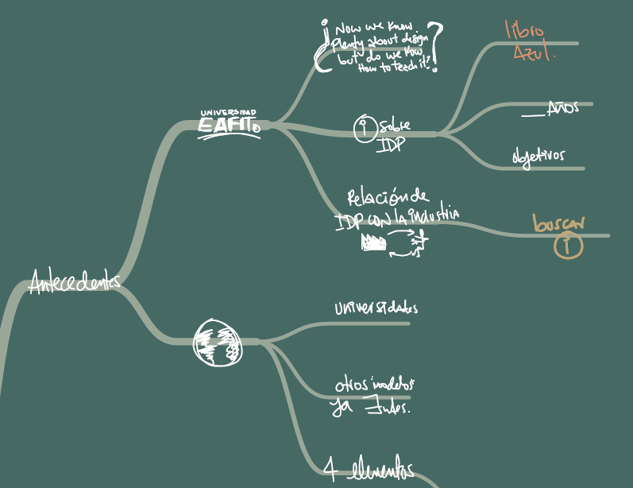

JUSTIFICACION

Tener un conocimiento es condición necesaria, más no suficiente, para transmitirlo de manera efectiva. El diseño no es la excepción, y es por esto que los programas académicos de Ingeniería de diseño de producto (IDP) deben estar fundamentados en un marco conceptual claro. Creemos que dicho marco conceptual debe especificar los conceptos principales de la actividad del diseño: primero, métodos de diseño y las teorías generales del diseño que las fundamentan (i.e. Yoshikawa’s Suh’s, Axiomatic design or C-K theory); segundo, creatividad y los procesos cognitivos presentes en la actividad de diseñar, se encuentran como métodos y herramientas específicas fundamentadas en las teorías cognitivas; Tercero, modelos sobre el sistema de interacción entre usuario y el producto que se integran al proceso de diseño de un producto y cuarto, un modelo pedagógico para enseñar-aprender los tres elementos mencionados anteriormente.
El proyecto construirá un modelo de la enseñanza-aprendizaje de ingeniería de diseño de producto integrando de manera explícita los 3 elementos mencionados anteriormente. La importancia del modelo se establece en la necesidad de construir una visión general de Ingeniería de diseño de producto en la que se establezcan claramente las variables involucradas en el proceso de enseñanza-aprendizaje del diseño, sus relaciones y sus dinámicas generales. Integrar un modelo pedagógico al syllabi del programa IDP permitiría el mejoramiento de los procesos de evaluación y de apropiación del conocimiento a ser integrado en el producto que se diseña. Esto lleva a un programa académico más estructurado en el que las acciones de los estudiantes están justificadas dentro de su proceso formativo, la selección de los objetivos de aprendizaje y las herramientas pedagógicas están definidas claramente y los procesos evaluativos soportan los procesos de adquisición y apropiación del conocimiento del alumno.

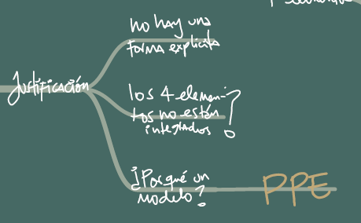

Un modelo es ….
En “las ciencias sociales… los modelos micros o macros intentan describir y entender los fenómenos sociales dados, en su estructura, funcionamiento y desarrollo histórico”.
Rafael Florez Ochoa,

OBJETIVOS

objetivo general
Construir un modelo pedagógico para programas académicos de ingeniería de diseño de producto fundamentado en un marco conceptual que incluye tanto el conocimiento de diseño como

compuesto de métodos de diseño, fundamentados por las teorías generales del diseño; modelos de interacción-producto-usuario; la creatividad y otros procesos cognitivos presentes en el diseñar; y un modelo pedagógico que … y sus complejidades.

Para qué…

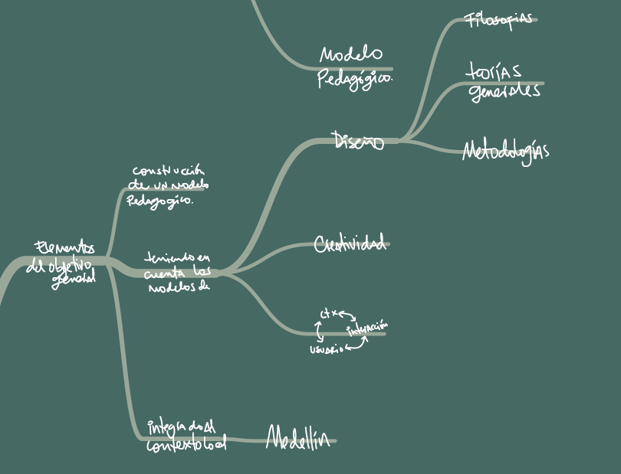

objetivos especificos

Objetivo 1: Diagnóstico

Objetivo 2:

ALCANCE
- Descripción del modelo pedagógico actual

PRODUCTOS

Metodologia de investigación
Tipo de investigación social: Estudio comparativo de modelos pedagógicos en Ingeniería de diseño de producto.

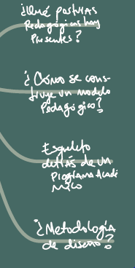

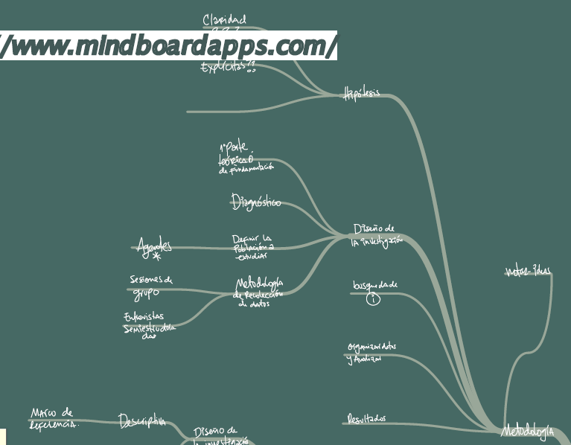

Bibliografia

Recursos requeridos:
- Recursos físicos:
- Equipos:
- Recursos de personal:
- Investigador principal (Estudiante Elena M Gómez) Encargado de: Desarrollar las tareas propias del proyecto. Elaborar un plan de investigación. Elaborar las memorias del desarrollo de la investigación.
- Asesor del proyecto (Jorge Maya) Encargado de: Dirigir, asesorar y revisar el material presentado por el estudiante y exigir las modificaciones que considere necesarias.
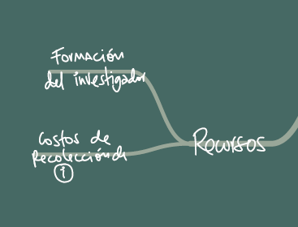
- Gastos operacionales:
- Gastos administrativos:

Cronograma:
1S= Primer semestre…
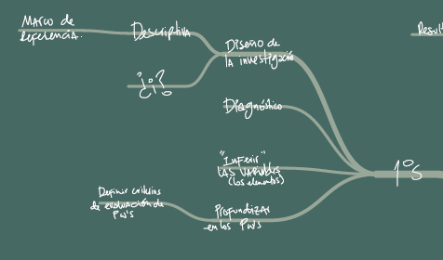
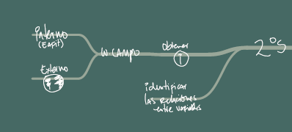
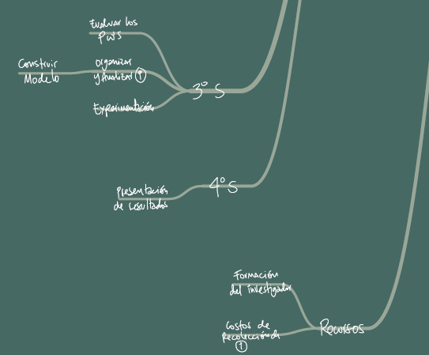
Arreglo del pensum:

Tabla 2. Cronograma de realización de objetivos

